附件2
企业注册流程
- 在河北人才网首页点击“高层次人才”频道或直接点击河北高层次人才网：http://jc.hbrc.com.cn/
- 在河北高层次人才网首页点击企业注册。

- 点击企业注册后，会出现以下画面，填写企业基本信息和账户信息。
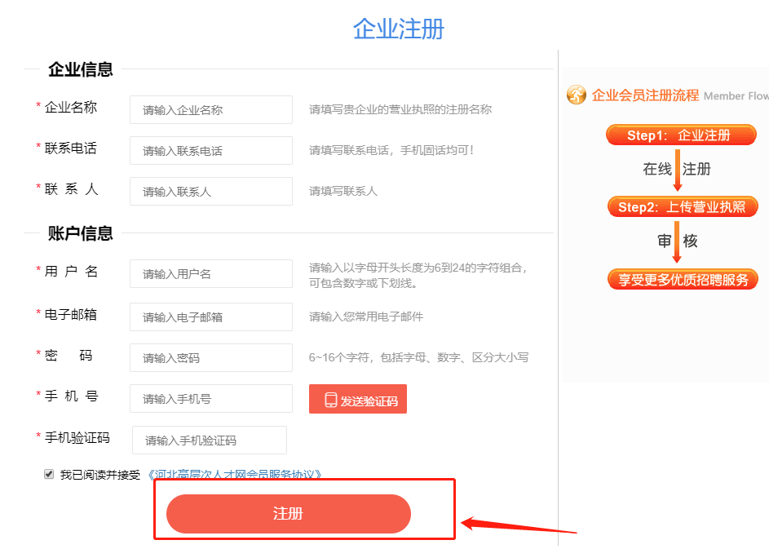
4、点击注册后，进入企业信息界面。

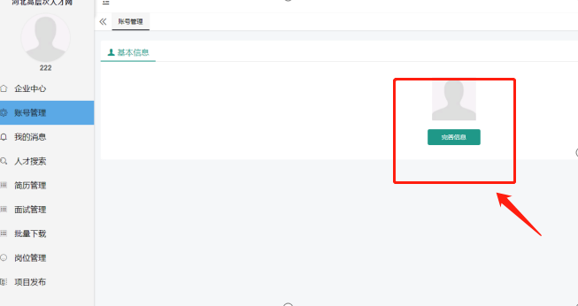
5、点击完善信息，补充完善企业其他信息，点击保存。
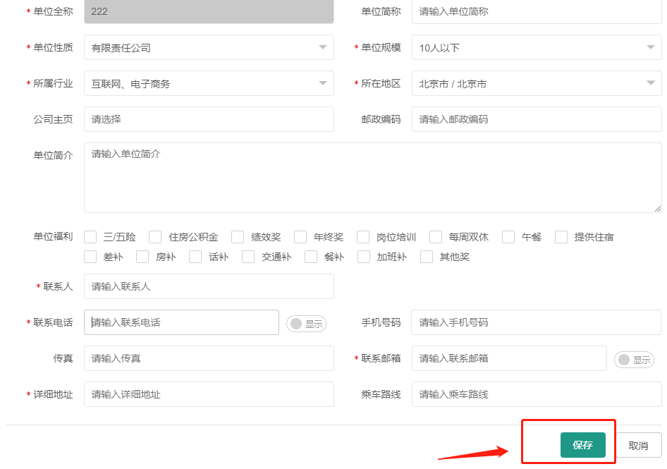
- 完成上一步自动进入下面页面，依次填写证件号码、上传证件以及身份证，最后点击提交审核。
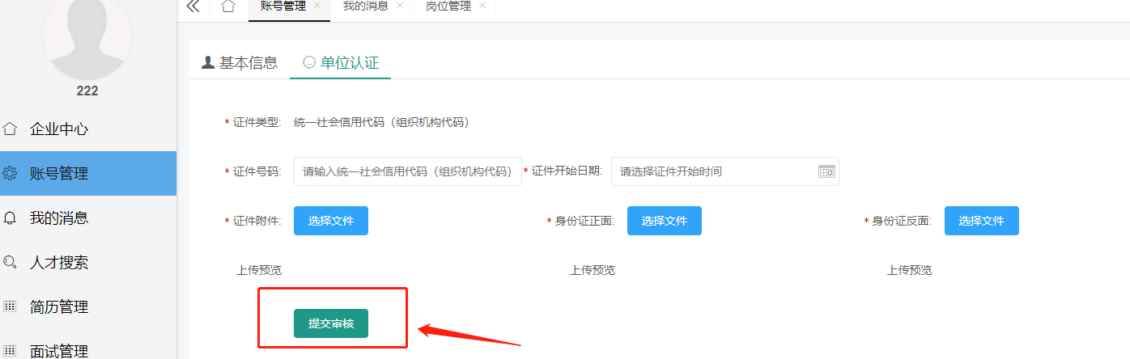
- 完成以上操作后需等待后台审核，审核期限一般为1-3个工作日。
- 审核通过后，点击企业管理可以进行发布企业岗位。
